DOKUMENTASI PENELITIAN

Pretest
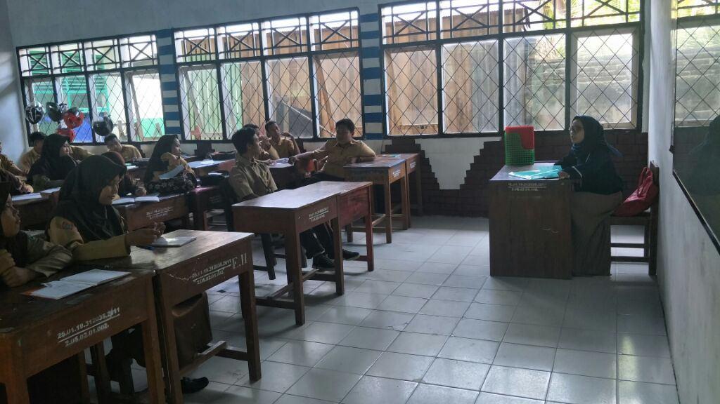
(Peneliti menjelaskan prosedur pengisian skala)
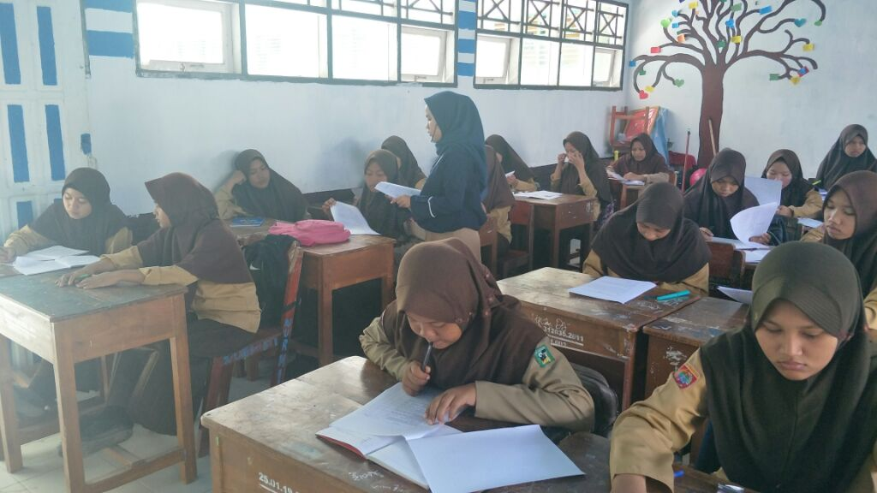
(Peneliti mengawasi pengisian skala yang dikerjakan oleh responden)

Rational Treatment
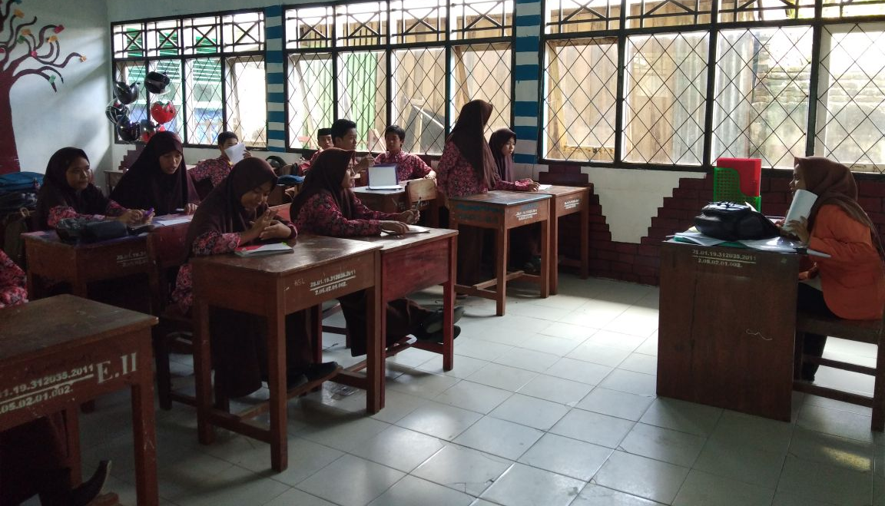
(Peneliti menyampaikan tujuan pelaksanaan kegiatan)
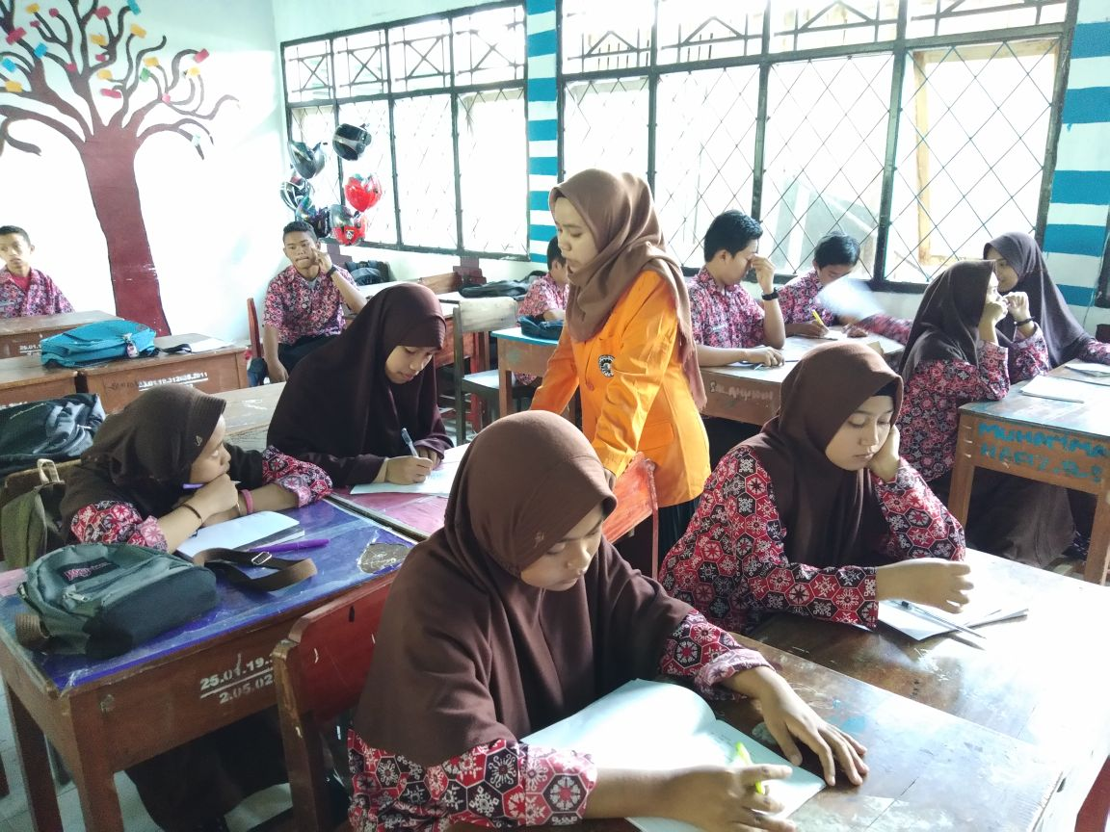
(Peneliti mengidentifikasi pikiran self talk negative siswa melalui pengerjaan Lembar Kerja Siswa)

Kontradiksi Pikiran
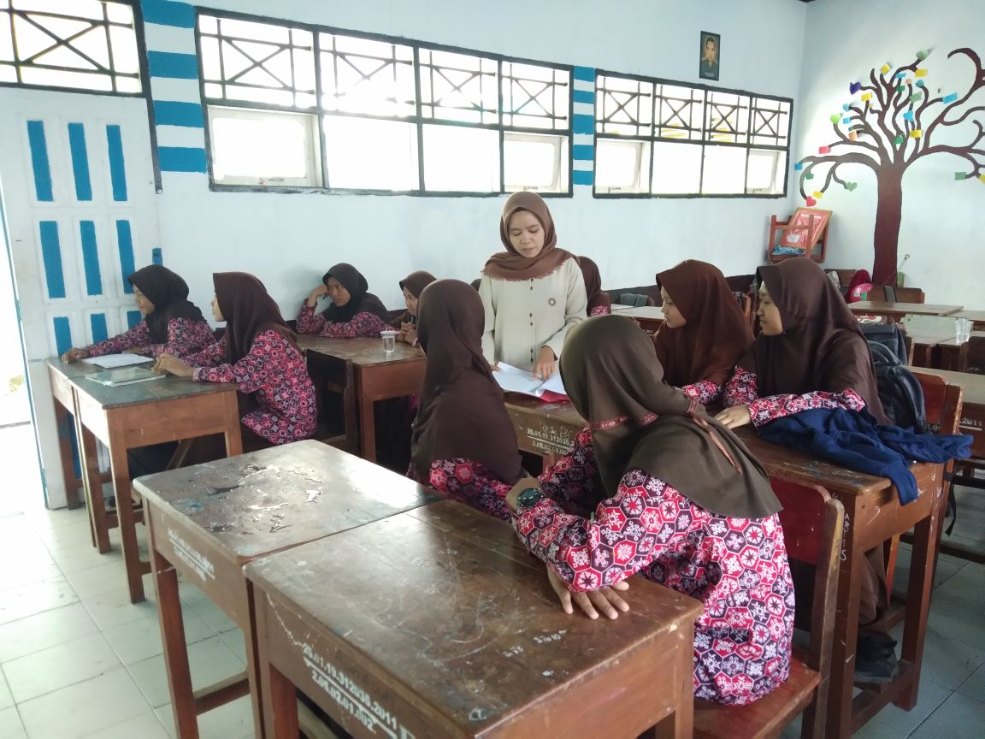
(Peneliti memeriksa self talk negative siswa)
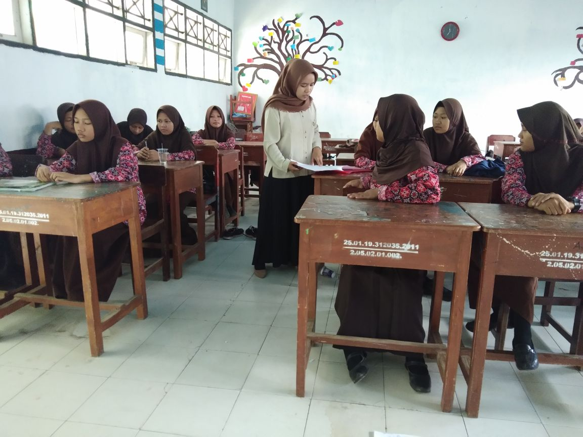
(Peneliti mendebat pikiran irrasional siswa)

Membuat Pernyataan Diri Positif
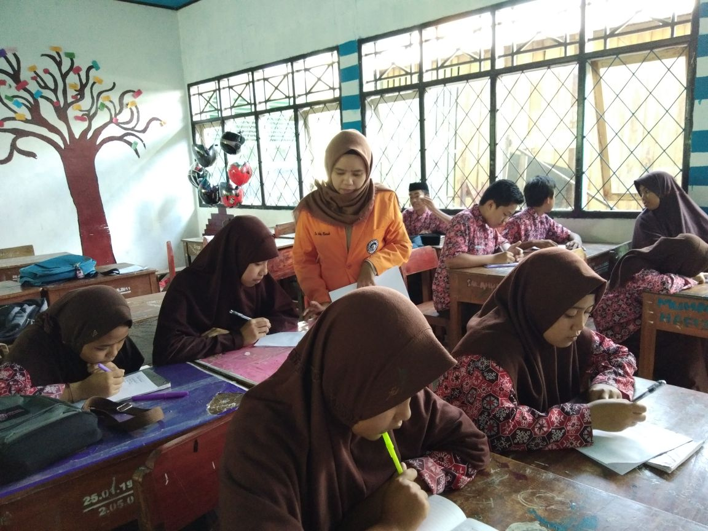
(Peneliti menginstruksikan siswa untuk membuat pernyataan diri positif)
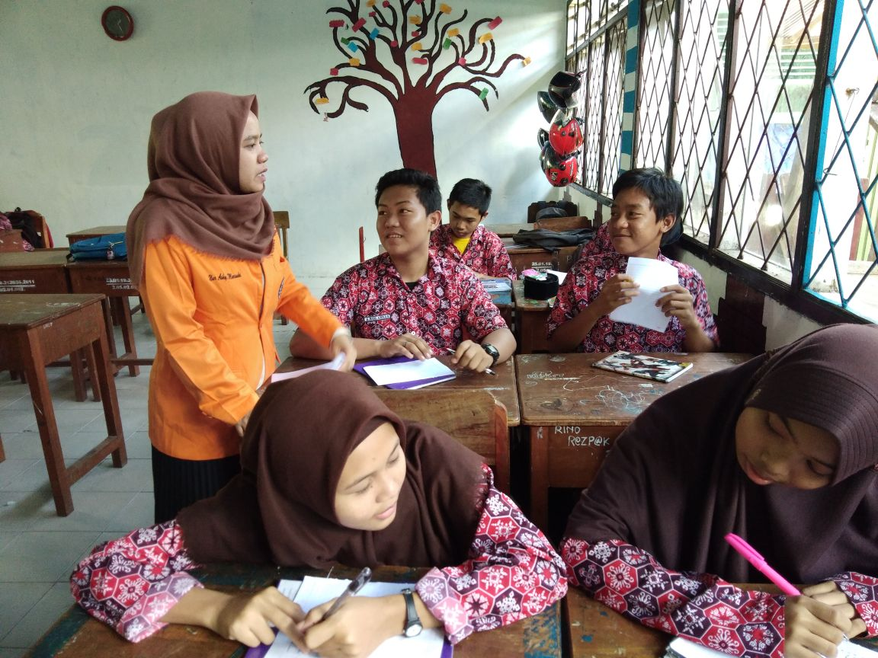
(Peneliti meminta responden untuk menghentikan pikiran irrasional)

Self Monitoring
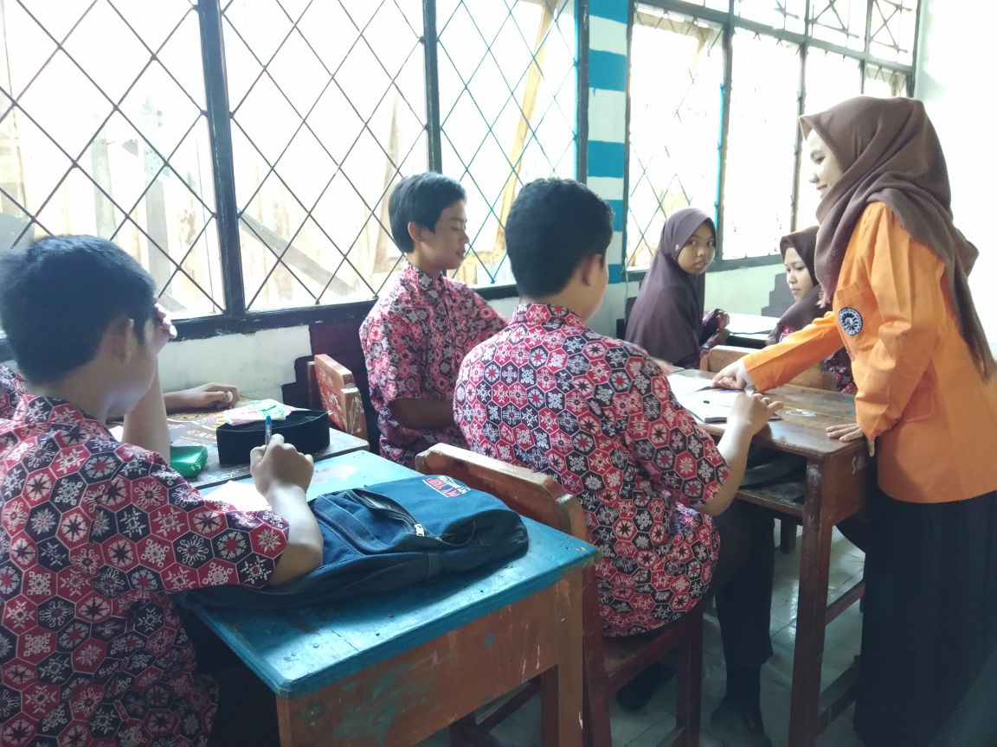
(Peneliti meminta siswa untuk membuat komitmen terhadap pengubahan perilakunya)
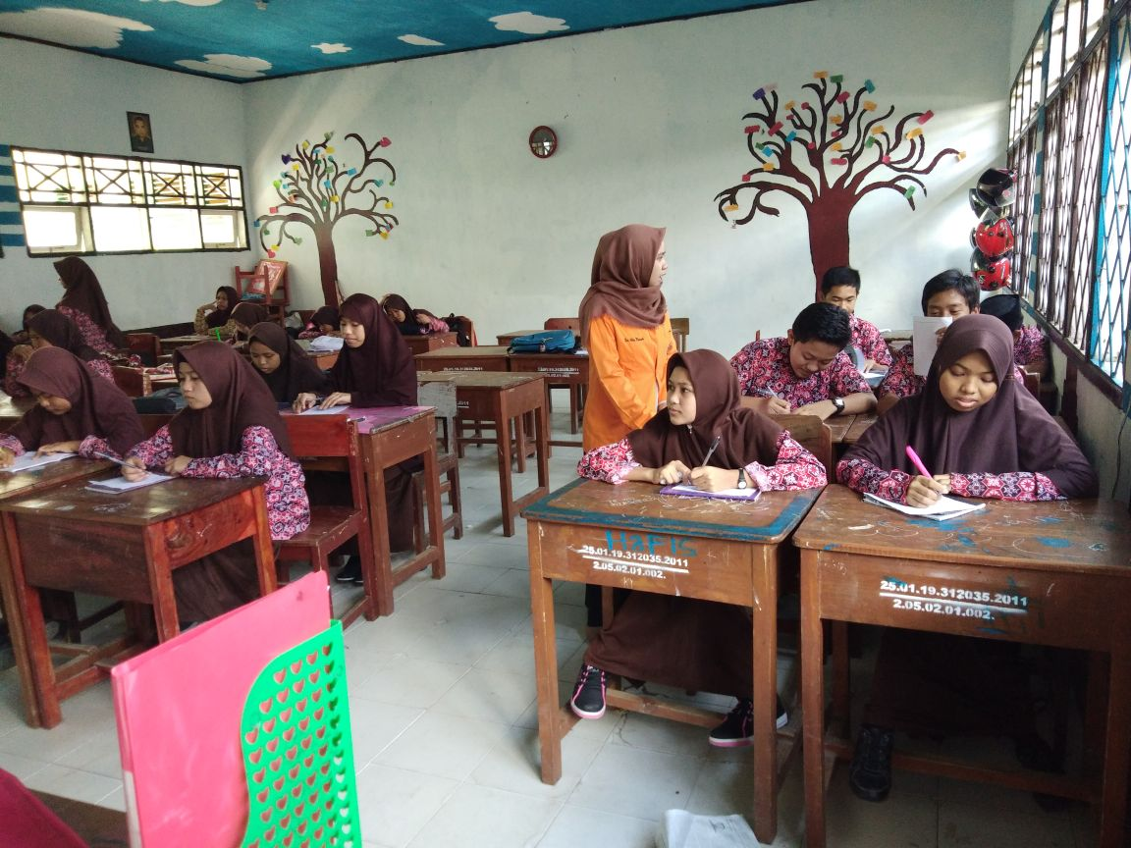
(Peneliti meminta siswa untuk mengawasi sendiri perilaku yang dilakukannya)
Pelaksanaan Posttest
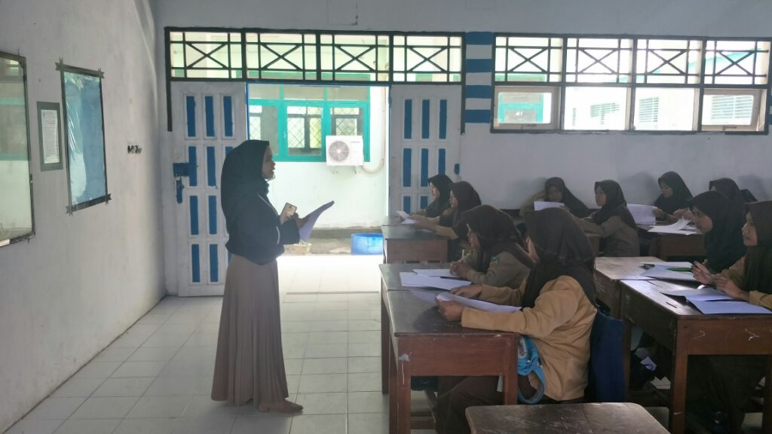
(Peneliti menjelaskan prosedur pelaksanaan pretest)
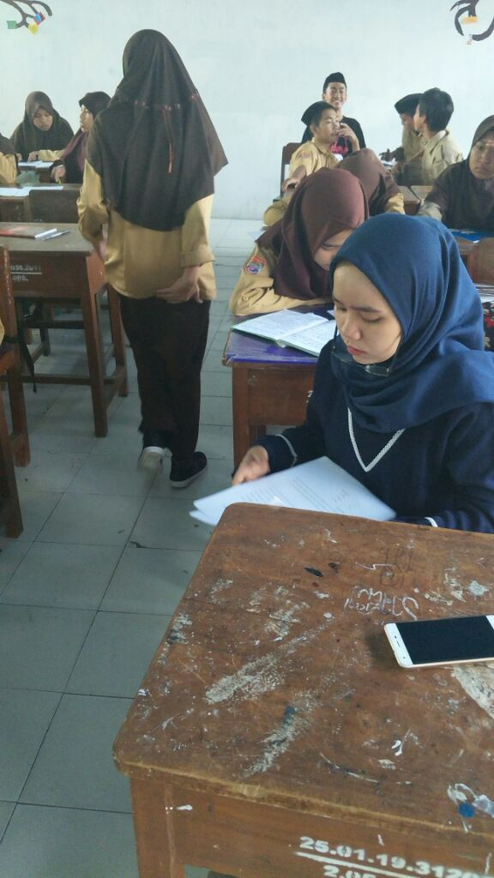
(Peneliti memeriksa hasil kinerja responden)

